SHIRURU ATEMA CHIYUNGTSü ASER CHIYUNGTSü TAKONG

Ak aser An atema kidang ai takong renemtsüba

Ai konga ayuba nungji protein aika keta lir. Ai takong nungji 80 % keta alir aser iba ya küm ka shi rizünga yuteter.

Ai konga amshiba tatishitsü kar:

- Alishi tu aser kongsang

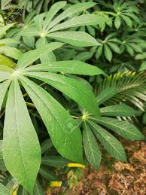
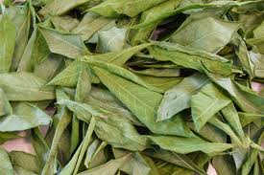
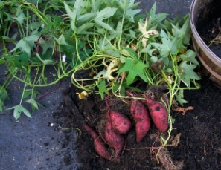
- Tsümarshi tu aser tezü.
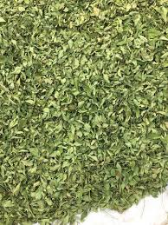

- Alfalfa plant
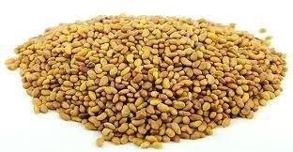
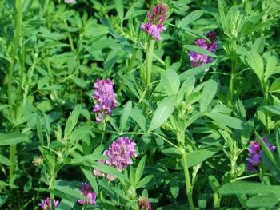
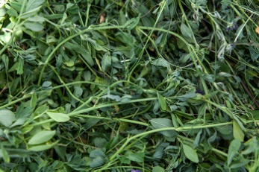

Shiruru atema chiyungtsü konga ayuba koma yanglutsü:

- Tepen madokdang chiyungtsütem/rüm/süngolemba nungerji tedong aser tuji agizüktsü.
- Chiyungtsü/ak chi nunger bendena alibaji takong makümdang alangsatsü.
- Tesem lenten takong aser tesüsü ka nung alangsar alibaji anü nung akongtsü atema apuapua yashir podaktsü. Iba ya kilem kolak nunga akongtsü akok, polythene sheets, amala nung akongtsü akok..
- Akongtsü atema alangsar podaka alibaji anüngdang anü aser mopung nung yakda akongtsü atema ghonda 2 mesüra 3 shia yashitsüla.
- Anogo 2 mesüra 3 lir kodang alangsar aliba shiruru nem agütsütsüji jungjunga kongdir, iba jagi chiyungtsü/rüm takong akümer.
- Rüm/ aiji bosta mesüra polythene bag nung rizünga ayutsü.
- Takong mapang ak aser an mesütsü atema ibaji tzü tatsük nung medener danga chiyungtsü wano nunger (feed) tem den meyokteper agütsür.

Large scale hay production:




